Karakterer i statistikk 2009 – 2018

Vi har et datasett med karakterer i statistikk fra 2009 til 2018. Får å gjøre det enklere å regne ut ting fra dataen så er karakterene gjort om til tall. A er 6, F er 1

Vi vil se hvordan gjennomsnittskarakteren utvikler seg over tid. Vi vil også se hvor mange studenter som stryker, og hvor mange som får toppkarakter.

Vi lagde en tabell som viser hvor mange som får de forskjellige karakterene hvert år, bare ved å se på tabellen så ser man at modus er 4 (Karakter C)

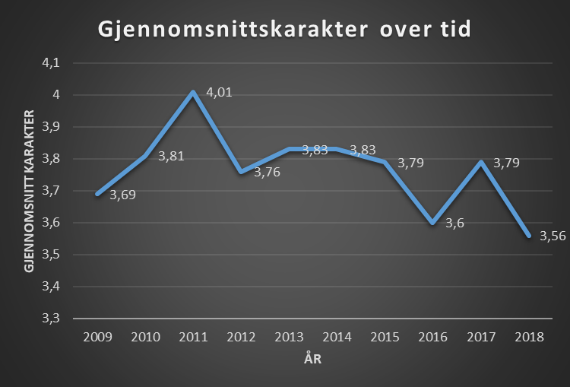Når vi setter gjennomsnittet i linjediagram så ser vi hvordan gjennomsnittet har utviklet seg over tid. Gjennomsnittet var høyest i 2011 og lavest i 2018.

I det andre diagrammet så viser vi prosent av studenter som får karakter A og F. Vi ser at Det var veldig mange som fikk karakter A i 2011. Samme året når gjennomsnittet var høyest. Etter det så har prosenten som får A holdt seg mellom 4 og 8 prosent.

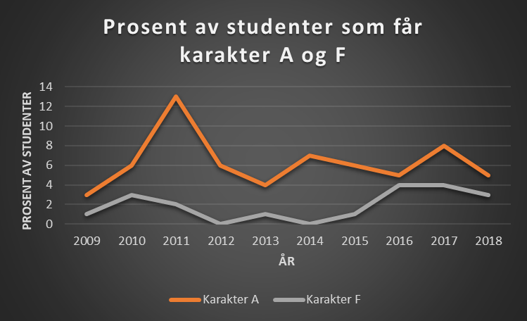Vi ser også at prosent som stryker i statistikk varierer mellom 0 og 4 prosent.

Gruppe 9

* Mathias Eira Karlsen
* Jørn Hammerø
* Sten Magne Andersen
* Tore Birgisson